Новые правила вывоза мусора с 1 сентября 2025 года: что важно знать
С 1 сентября 2025 года вступают в силу новые правила обращения с твёрдыми коммунальными отходами (ТКО). Какие изменения они принесут, разобралась адвокат Ольга Алешина
Дата публикации: 2 сентября 2025
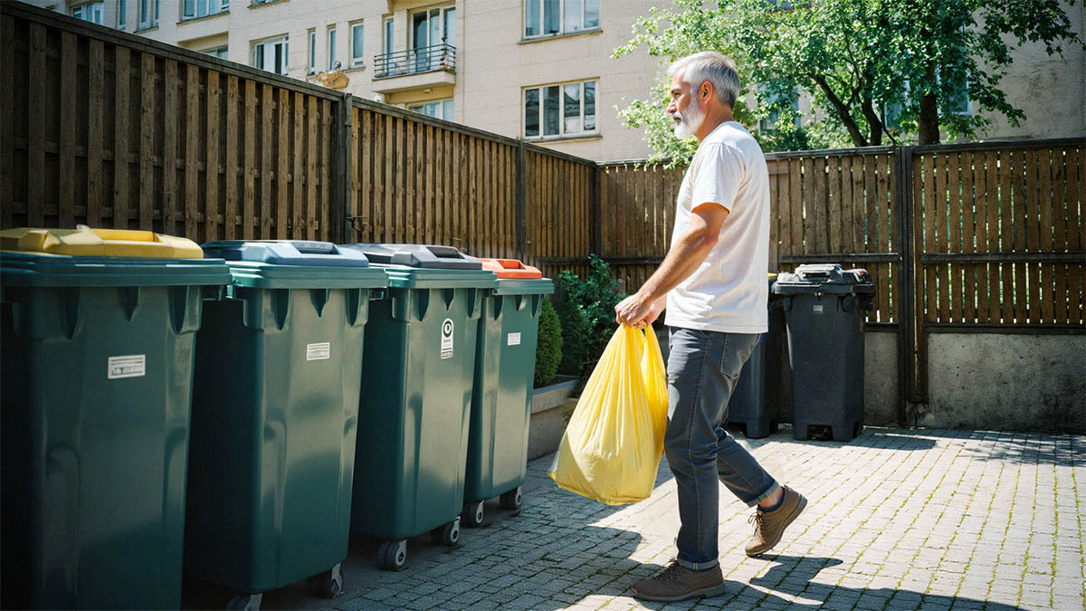

Почему появились новые правила
В 2019 году началась так называемая мусорная реформа, когда вывозом ТКО стали заниматься не муниципальные учреждения, а региональные операторы. Цели этой реформы — борьба с незаконными свалками и переработка мусора.
В продолжение реализации мусорной реформы были приняты новые Правила обращения с ТКО. Их задача — навести порядок в этой сфере и повысить ответственность региональных операторов. Они не только уточняют ранее существовавшие правила, но и устанавливают новые. Разберём эти нововведения подробнее.

Ответственные за площадки по сбору ТКО
С 1 сентября 2025 года регоператоры больше не будут отвечать за площадки по сбору мусора. Следить за состоянием таких площадок станет обязанностью их собственников. Учитывая, что мусорные площадки многоквартирных домов принадлежат собственникам помещений в таком доме, обязанность отвечать за них возлагается на управляющие компании. За площадки, которые расположены в частном секторе или в сельской местности, отвечает местная администрация.
Теперь управляющие компании и местные администрации должны содержать такие площадки: ремонтировать их, покупать контейнеры и убирать в них тот мусор, который валяется на площадке. Региональные операторы больше не обязаны собирать разбросанное по площадке. Их обязанность — вывезти то, что выброшено в контейнеры. За мусор регоператор отвечает теперь только с момента его погрузки в мусоровоз. А вот убрать место погрузки ТКО в мусоровоз по-прежнему должен регоператор.
На мусорной площадке УК или местная администрация обязаны разместить такую информацию:
- Кто собственник площадки.
- График вывоза мусора.
- Правила раздельного сбора ТКО, которые действуют в регионе.
Мусорные площадки при наличии возможностей будут оборудовать средствами фото- и видеофиксации. Это поможет следить не только за тем, как регоператор исполняет свои обязанности, но и оценивать, как жильцы соблюдают правила обращения с ТКО.

Важно!
В сельской местности разрешено не обустраивать отдельные контейнерные площадки. В этом случае жильцам предлагают иной способ сбора ТКО. К примеру, они складывают мусор в пакетах в установленное место, откуда его и вывозят.

Контейнеры по цветам
Одна из главных целей мусорной реформы — сократить складирование ТКО на свалках и проводить его сортировку с последующей переработкой. Для этого внедряют раздельный сбор ТКО, когда разные виды мусора нужно выбрасывать в контейнеры разных цветов. Такие уже появились во многих крупных городах.
Но в разных регионах используют свои цвета и обозначения. Чтобы устранить эту путаницу, вводится единая система цветовой маркировки мусорных контейнеров. Правилами утверждено использование таких цветов:
Серый — для смешанных несортированных отходов.
Оранжевый — для пластмассы, лома чёрных и цветных металлов.
Коричневый — для пищевых отходов.
Зелёный — для стекла.
Синий — для нескольких групп однородных отходов. Например, для бумаги, шин и покрышек.
Перейти на использование контейнеров с такими цветами нужно до 1 января 2030 года. А до этого времени разрешается использовать контейнеры других цветов. В таком случае на них обязательно размещают наклейки, таблички или трафареты, из которых понятно, что в какой бак разрешено выбрасывать.

Важно!
Правила запрещают выбрасывать мусор в контейнеры, которые не предназначены для такого вида ТКО. К примеру, пластик в зелёный контейнер. Но ответственность за такие нарушения в настоящее время не установлена.

Что запрещено выбрасывать в контейнеры
В контейнеры разрешено выбрасывать только твёрдые коммунальные отходы. Это бытовой мусор из жилых помещений. Правила устанавливают, что в мусорные контейнеры запрещается выбрасывать:
- Горячие, раскалённые или горящие отходы.
- Снег и лёд.
- Электрические лампы и осветительные приборы, если они содержат ртуть.
- Батарейки и аккумуляторы.
- Медицинские отходы. Это, к примеру, лекарства с истёкшим сроком годности, использованные медицинские инструменты.
- Отходы строительства и ремонта. Исключение — текущий ремонт. К примеру, выбросить старые обои разрешено, а вот отслужившие радиаторы отопления уже нельзя.
Новые правила не очень порадуют дачников. Теперь в них чётко прописано, что запрещено выбрасывать в контейнеры и складировать на мусорной площадке отходы, которые образовались при уходе за древесно-кустарниковыми посадками. Это ветки, листья, трава, ботва и другие растительные отходы.

Важно!
Растительный, строительный и другой мусор, не относящийся к ТКО, нужно самостоятельно вывозить на специализированные полигоны. Нарушителям грозит привлечение к административной ответственности с наложением штрафа от 2 тыс. до 3 тыс. рублей.

Фандоматы и пункты вторсырья
В городах планируется открывать специальные пункты приёма вторсырья и автоматические фандоматы. Туда можно будет сдать, к примеру, макулатуру или аккумуляторные батарейки. За сдачу такого вторсырья будут выплачивать вознаграждение.

Ответственность регоператора за нарушение графика вывоза мусора
Одна из главных жалоб граждан на региональных операторов — нарушение графика вывоза мусора. С 1 сентября утверждается новая форма типового договора на оказание услуг по обращению с ТКО для регионального оператора и потребителя. В п. 20 такого договора установлена ответственность регоператора, который вывозит ТКО не вовремя. Ответственность наступает, когда в течение расчётного периода (календарный месяц) регоператор не вывозит ТКО:
В течение двух дней подряд со дня вывоза ТКО по графику, если среднесуточная температура воздуха +5 °С или ниже.
Один день со дня вывоза по графику, если среднесуточная температура воздуха выше + 5 °С.
В таких случаях регоператор обязан при выставлении квитанции на оплату за месяц, в котором нарушен график вывоза мусора, за каждый день отклонения от графика снизить плату за обращение с ТКО на 3,3%. Например, вы ежемесячно платите за обращение с ТКО 350 рублей. В течение месяца мусор не вывозили неделю. Квитанцию вам должны выставить со снижением платы на 80,85 рубля.

Важно!
Регоператор не сделает перерасчёт автоматически. Необходимо зафиксировать нарушение и составить акт по правилам, которые прописаны в разделе V типового договора. Поэтому, если у вас долго не вывозят мусор, обращайтесь в свою управляющую компанию с жалобой. Представители УК обязаны составить акт и направить его регоператору для перерасчёта жильцам платы за ТКО.

Можно ли не платить за вывоз мусора
Многие считают, что они не обязаны оплачивать вывоз мусора, так как письменного договора с регоператором не заключали. Но закон обязывает своевременно и полностью оплачивать коммунальные услуги, к которым также относится и обращение с ТКО. Регоператор не обязан заключать отдельный договор с каждым человеком. Он только сообщает о необходимости его заключить, размещая такое сообщение и типовой договор на своём официальном сайте и в местных средствах массовой информации. В течение 15 дней с момента такой публикации собственник жилого помещения обязан направить регоператору заявку на заключение договора, а ему предоставят договор для подписания. При отсутствии заявки договор считается заключённым на 16-й день после опубликования на сайте регоператора на типовых условиях.
Собственники нескольких объектов недвижимости, к примеру двух квартир, обязаны платить за вывоз ТКО в обеих квартирах. Платить нужно, даже если человек постоянно живёт в одной, а вторая пустует. Это кажется нелогичным, ведь если нет жильцов, значит, нет и мусора. Многие не согласны с этим и пытаются в суде добиться отмены оплаты по одной из квартир. Но, как неоднократно указывали Верховный Суд РФ и Конституционный Суд РФ, оплачивать обращение с ТКО собственник обязан за все принадлежащие ему квартиры и дома, даже если в них никто не живёт.
Некоторые собственники частных жилых домов не желают платить за обращение с ТКО, мотивируя тем, что услугой по вывозу мусора они не пользуются: образовавшиеся отходы они сжигают или закапывают на своём участке. До начала мусорной реформы в 2019 году многим из них удавалось в суде списать задолженности за вывоз ТКО. Но в настоящее время все собственники домовладений обязаны оплачивать услуги за вывоз мусора. Нужно помнить, что сжигание и закапывание бытовых отходов относятся к незаконной утилизации ТКО, что является серьёзным нарушением санитарных норм.

Важно!
Во всех перечисленных случаях собственники обязаны оплачивать вывоз ТКО, и новые правила никаких изменений на этот счёт не содержат.

https://www.sberbank.ru/ru/aktivniy_vozrast/blog/life/novye-pravila-vyvoza-musora-s-1-sentyabrya

